Przedstawianie przebiegów sinusoidalnych za pomocą wektorów

Ogólne równanie opisujące np. napięcie sinusoidalne ma postać:
$u=U_{m}\text{sin}(ωt+ϕ_{u})$
Aby jednoznacznie opisać to napięcie należy znać jego:
- amplitudę, wartość skuteczną lub wartość średnią
- pulsację, częstotliwość lub okres
- fazę początkową
Jeśli mamy przedstawić napięcie sinusoidalne za pomocą wektora to tylko w taki sposób, aby wyżej wymienione wielkości były odwzorowane w tym wektorze.
Poniższy rysunek pokazuje, że jest to możliwe.

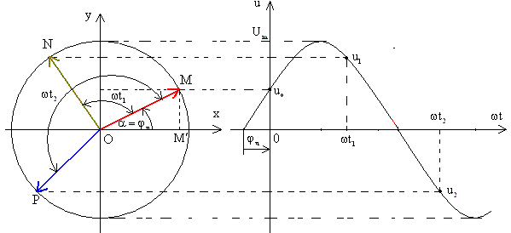
Po prawej stronie jest narysowany przebieg napięcia sinusoidalnego o amplitudzie Um, fazie początkowej φ_{u} i pulsacji ω.
Po lewej stronie w układzie współrzędnych prostokątnych xy narysowany jest okrąg o promieniu równym amplitudzie napięcia sinusoidalnego Um.
Będziemy liczyć wartości chwilowe napięcia dla czasów $t=0$, $t=t_{1}$ i $t=t_{2}$ a następnie wyliczone wartości będziemy przenosić do układu współrzędnych xy.
1. $t=0$
$u_{o}=U_{m}\text{sin}(ω⋅0+ϕ_{u})=U_{m}\text{sin}ϕ_{u}$ (1)
Wartość napięcia $u_{o}$ przeniesiona do układu xy przecina okrąg w punkcie M.
Wyznaczmy z trójkąta prostokątnego OM$M^{'}$ $\text{sin}α$
$\text{sin}α=\frac{u_{o}}{U_{m}}$ (długość wektora OM wynosi, Um) (2)
Teraz obliczymy $\text{sin}ϕ_{u}$ ze wzoru (1)
$\text{sin}ϕ_{u}=\frac{u_{o}}{U_{m}}$ (3)
Porównując wzory (2) oraz (3) możemy stwierdzić, że
$α=ϕ_{u}$
Wniosek
Rzut wektora OM (o długości równej amplitudzie napięcia sinusoidalnego i nachylonego pod kątem $ϕ_{u}$ równym fazie początkowej napięcia względem dodatniej osi x) na oś y jest równy wartości chwilowej napięcia $u_{o}$ dla czasu $t=0$.
2. $t=t_{1}$ ,oraz $t=t_{2}$
Dla czasów $t_{1}$ i $t_{2}$ wartości chwilowe napięcia są równe odpowiednio:
$u_{1}=U_{m}\text{sin}({ωt}_{1}+ϕ_{u})$
$u_{2}=U_{m}\text{sin}({ωt}_{2}+ϕ_{u})$
Wartości te przeniesione do układu xy przecinają okrąg w punktach N oraz P. Widać z rysunku, że wektory ON i OP to przesunięty o kąt ${ωt}_{1}$ oraz ${ωt}_{2}$ wektor OM.

Rzuty na oś y wektora o długości równej amplitudzie przebiegu sinusoidalnego, obracającego się z prędkością kątową równą pulsacji tego przebiegu w kierunku przeciwnym do kierunku ruchu wskazówek zegara są równe wartościom chwilowym tego przebiegu.

Można, więc wielkości sinusoidalne odwzorowywać za pomocą obracających się wektorów.
Długość wektora musi być równa amplitudzie, kąt nachylenia dla t = 0 fazie początkowej a prędkość kątowa obracania się wektora musi być równa pulsacji tej wielkości.

Wykresem wektorowym nazywamy zbiór wektorów odwzorowujących przebiegi sinusoidalnie zmienne o jednakowej częstotliwości.

Wykresy wektorowe rysujemy zawsze dla chwili t = 0. Długość wektora może być równa wartości skutecznej danej wielkości.

Przykład
Narysuj wykres wektorowy następujących wielkości sinusoidalnych.
$$u_{1}=U_{1m}\text{sin}(ωt+{\text{30}}^{o})$$
$$u_{2}=U_{2m}\text{sin}(ωt−{\text{90}}^{o})$$
$$u_{3}=U_{3m}\text{sin}(ωt+{\text{150}}^{o})$$
$$i=I_{m}\text{sin}ωt$$
